Comparativa entre tecnologías de procesamiento

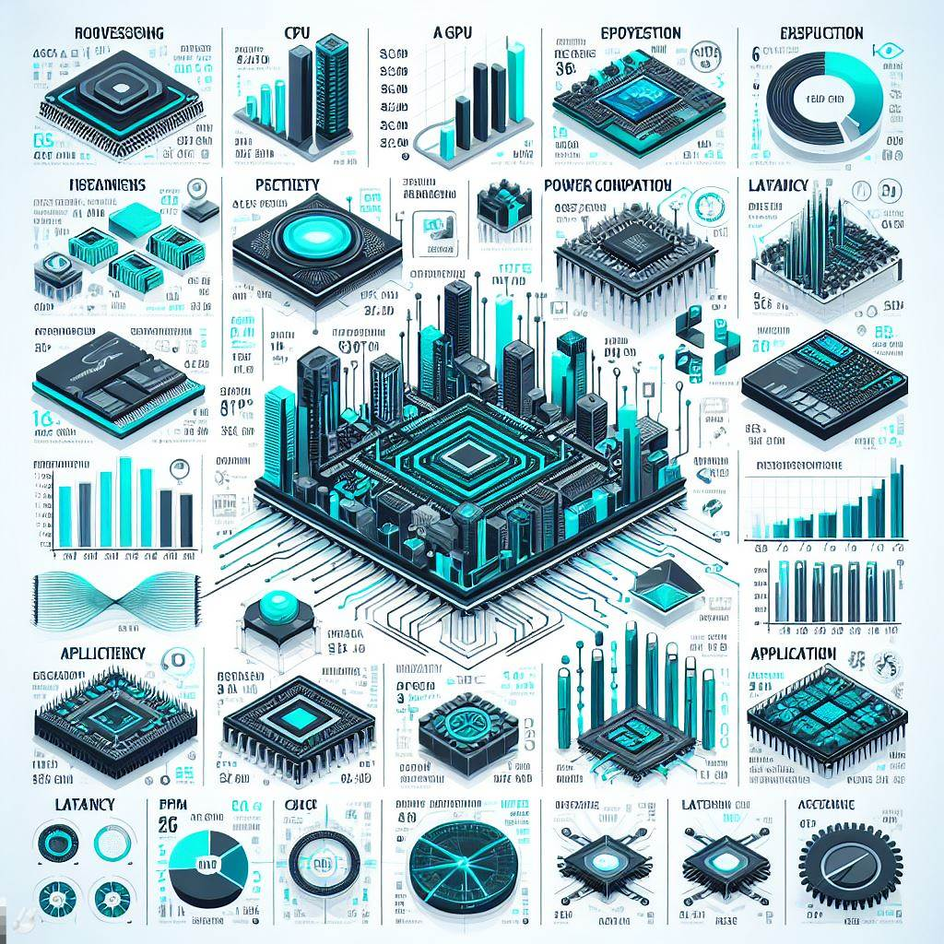

|  | **Computación Paralela** | **Computación Distribuida** | **Grid Computing** | **Cloud Computing** |
| --- | --- | --- | --- | --- |
| **Definición** | Múltiples tareas simultáneas con varios procesadores o núcleos. | Distribución de carga de trabajo entre dispositivos conectados. | Uso de recursos de cómputo distribuidos para resolver problemas. | Provisión de servicios de TI a través de internet. |
| **Arquitectura** | Varios procesadores trabajando en conjunto. | Múltiples sistemas independientes conectados. | Red de nodos contribuyendo con recursos de cómputo. | Proveedores que ofrecen recursos virtualizados. |
| **Funcionamiento** | Divide el problema en partes pequeñas que se resuelven simultáneamente. | Nodos trabajan colaborativamente para lograr un objetivo común. | Tareas divididas y distribuidas a través de la red de nodos. | Acceso a recursos a través de servicios en línea. |
| **Aplicaciones** | Modelado climático, simulaciones científicas. | Sistemas de gestión de bases de datos distribuidas, aplicaciones web escalables. | Investigación científica, cálculos intensivos. | Almacenamiento en la nube, plataformas de desarrollo, servicios web. |
| **Uso** | Problemas que se pueden dividir en tareas independientes. | Cuando la tarea no puede manejarse eficientemente en un solo sistema. | Problemas que requieren grandes cantidades de recursos de cómputo. | Escalabilidad y flexibilidad en la gestión de recursos. |
| **Ventajas** | Rendimiento mejorado para tareas específicas. | Mayor confiabilidad, escalabilidad. | Mayor poder de cómputo disponible. | Escalabilidad, accesibilidad remota. |
| **Desventajas** | Mayor complejidad de programación, no todas las aplicaciones se benefician por igual. | Complejidad en la gestión de recursos y comunicación. | Complejidad de implementación y gestión. | Dependencia de la conectividad a internet, preocupaciones de seguridad. |